
滨江小三班
2023/10/23
主题二《你好，秋天》
天气：晴
”
01入园情况

入园情况：今天来了19位小朋友，谢嘉赟、陈硕、沈懿心、晁乐怡、朱子贝5位小朋友请了事假。
情绪管理：杨皓宇、张轩齐、黄沐尔、徐可清等小朋友能够开开心心入园，刘子文、赵中熠、樊予诺、赵嘉玥、李芊烨、苏言哲、陶子沐、丁依沐、朱瑾瑜、朱梓宸、印梦瑶、于朗、张昱安、刘欣远、李艺可等小朋友能和老师、同伴打招呼。朱瑾瑜、印梦瑶、李艺可等小朋友能主动绕好水杯带子再放置好。
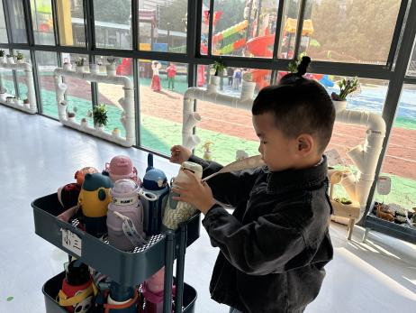
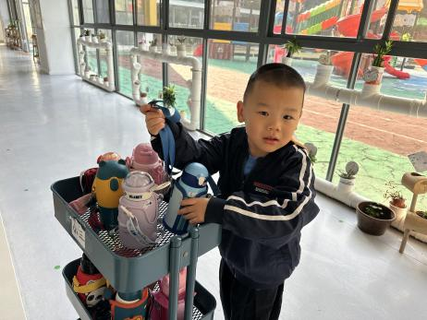
02集体活动
活动名称：手工《“桃”你欢心》
活动简介：安尊老爱幼是我国的传统美德，在即将到来的重阳节，让我们为爷爷、奶奶、姥姥、姥爷送上可爱的寿桃，“桃”他们开心！祝愿长辈永远幸福安康！敬老贺重阳，孝心送寿桃！
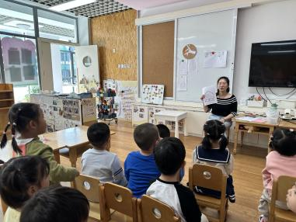
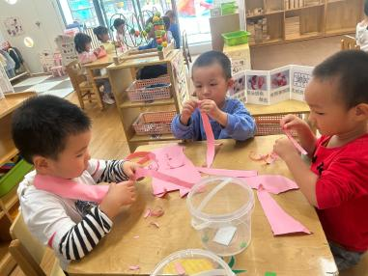
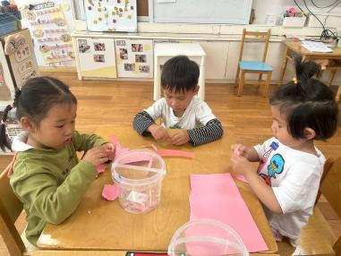
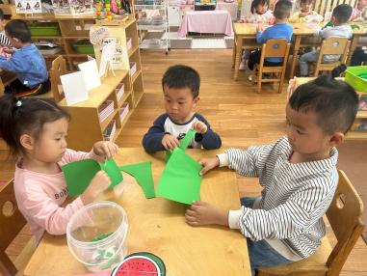
03生活活动
用餐情况
晨点：牛奶、白煮蛋、饼干。
午餐：金针菇肥牛、黄瓜炒鸡蛋、紫米饭、生菜粉丝汤。
水果：。
午点：。
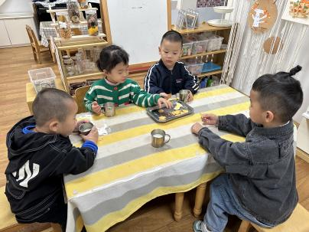
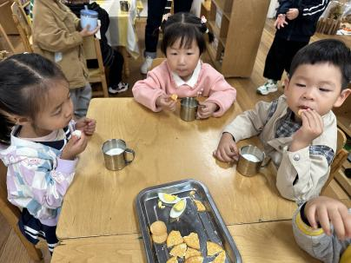
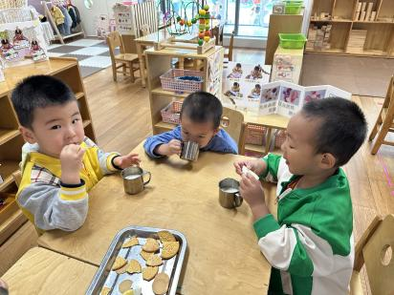

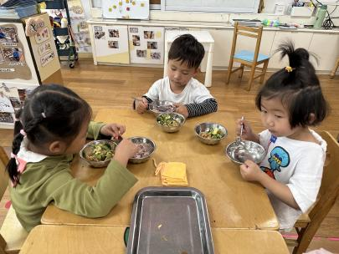
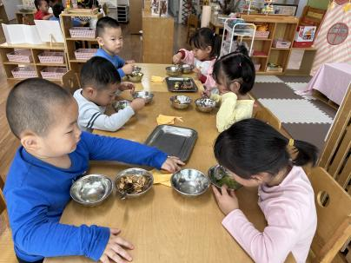
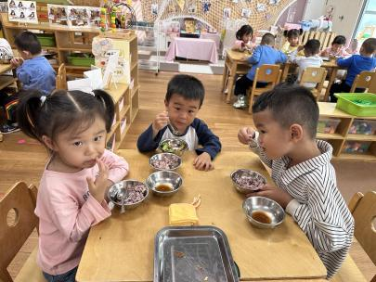

10.23午餐情况
姓名 | 光盘小达人 | 桌面整洁 | 握勺姿势 | 姓名 | 光盘小达人 | 桌面整洁 | 握勺姿势
杨皓宇 | ○ | △ | ○ | 陶子沐 | ○ | ○ | ○
刘子文 | ○ | ○ | ○ | 苏言哲 | ○ | ○ | ○
沈懿心 | 请假 |  |  | 张轩齐 | ○ | △ | △
陈硕 | 请假 |  |  | 樊予诺 | ○ | ○ | ○
朱瑾瑜 | △ | ○ | △ | 丁依沐 | ○ | △ | ○
刘欣远 | ○ | ○ | △ | 徐可清 | ○ | ○ | ○
朱梓宸 | 请假 |  |  | 印梦瑶 | ○ | ○ | ○
赵中熠 | ○ | ○ | △ | 朱子贝 | 请假
于朗 | ○ | ○ | ○ | 李芊烨 | 请假
张昱安 | ○ | ○ | ○ | 黄沐尔 | ○ | ○ | ○
赵嘉玥 | ○ | ○ | ○ | 晁乐怡 | ○ | ○ | ○
谢嘉赟 | 请假 |  |  | 李艺可 | ○ | ○ | ○
（注：○做到了，△再加油）
午睡情况
所有小朋友都能够在13:00前自主入睡，如杨皓宇、张轩齐、黄沐尔、徐可清、刘子文、赵中熠、赵嘉玥、苏言哲、陶子沐、丁依沐、朱梓宸、印梦瑶、于朗、张昱安、刘欣远、李艺可等，樊予诺、朱瑾瑜、李芊烨入睡较晚。
04户外活动
活动区域：滑梯区《好玩的滑滑梯》
活动目标：能理解规则，有序排队。
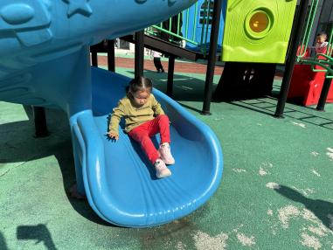
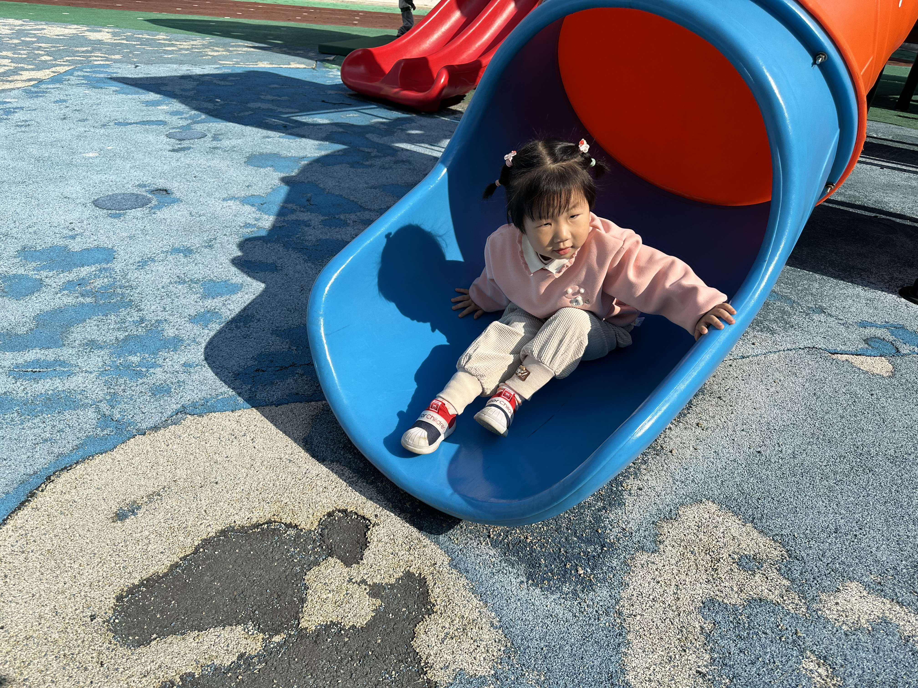
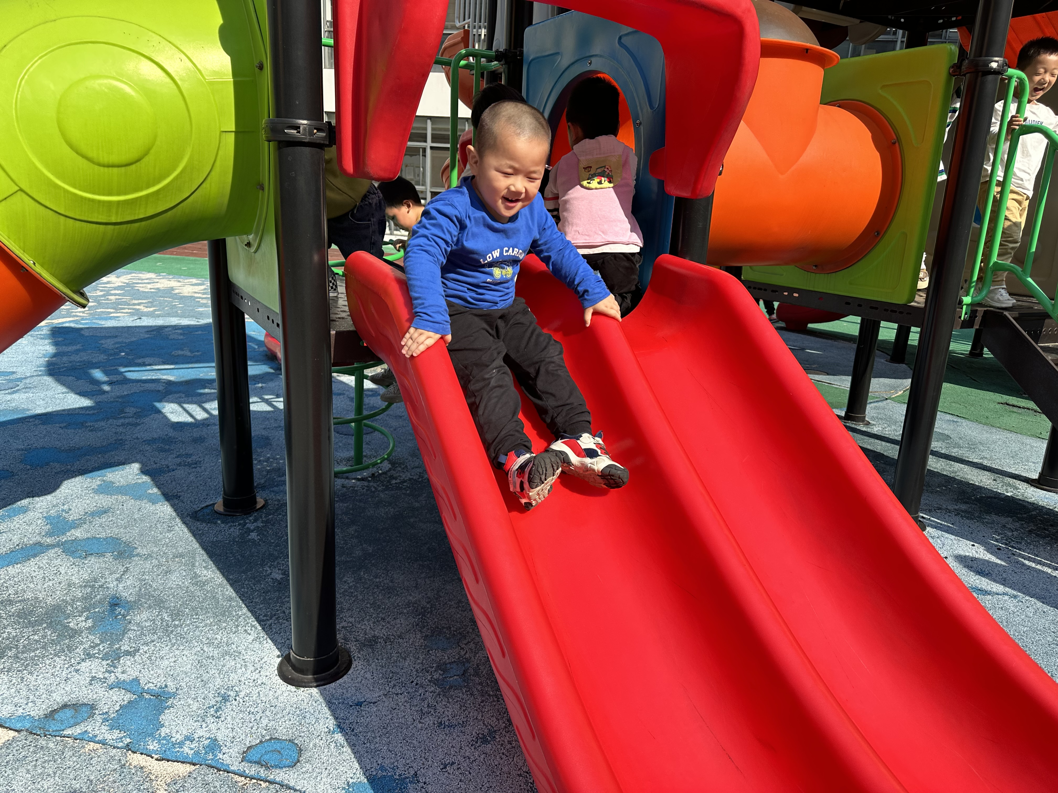
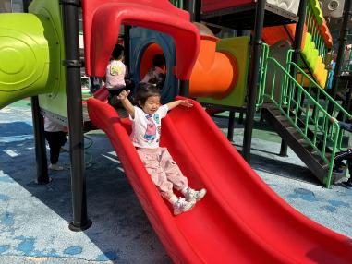
温馨提醒：
近期支原体病毒感染比较严重，请家长们不要带孩子去人多密集的场所，注意通风，勤洗手，养成卫生的好习惯。

